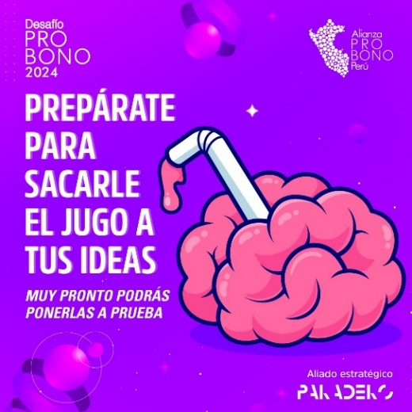**DESAFÍO PRO BONO 2024**

**PRESENTACIÓN**

Les enviamos nuestro Boletín Nro. 48, el cual resume e informa a los miembros y amigos de la Alianza Pro Bono Perú de nuestras actividades y el avance de los proyectos en los que estamos involucrados.

El Desafío Pro Bono 2024 ya está en marcha. ¡Mantente atento a nuestras redes socilales para participar en este concurso dirigido a estudiantes de pregrado de Derecho!

Agradecemos a Paradero, nuestro aliado estratégico, por su apoyo en esta iniciativa.

🎉 ¡La Alianza Pro Bono te invita a ser parte del Desafío Pro Bono 2024!

🌟 Si eres estudiante de derecho, esta es tu oportunidad para marcar la diferencia y contribuir con tu talento a causas sociales. ¡Únete a esta gran iniciativa!

📌 Participa en la primera fase llenando el formulario en este enlace: <https://forms.office.com/r/ZrFRnm6qVX>  
🗓️ ¡Postula hasta el 25 de noviembre!

📅 Además, no te pierdas nuestro evento virtual "Conoce más sobre el Desafío Pro Bono" el 24 de septiembre a las 6 pm, donde podrás resolver todas tus dudas y conocer más sobre cómo participar.

📝 Inscríbete aquí: [https://forms.office.com/r/7pEctq1j9t](https://forms.office.com/r/7pEctq1j9t" \t "_blank)

👩‍⚖️ ¡Juntos podemos lograr un cambio real!

**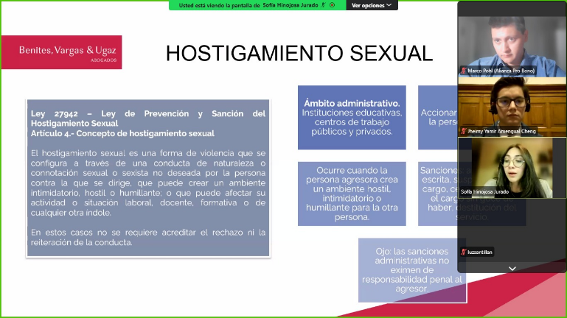WEBINAR: FORTALECIENDO LA PROTECCIÓN LEGAL DEL MENOR EN FE Y ALEGRIA**

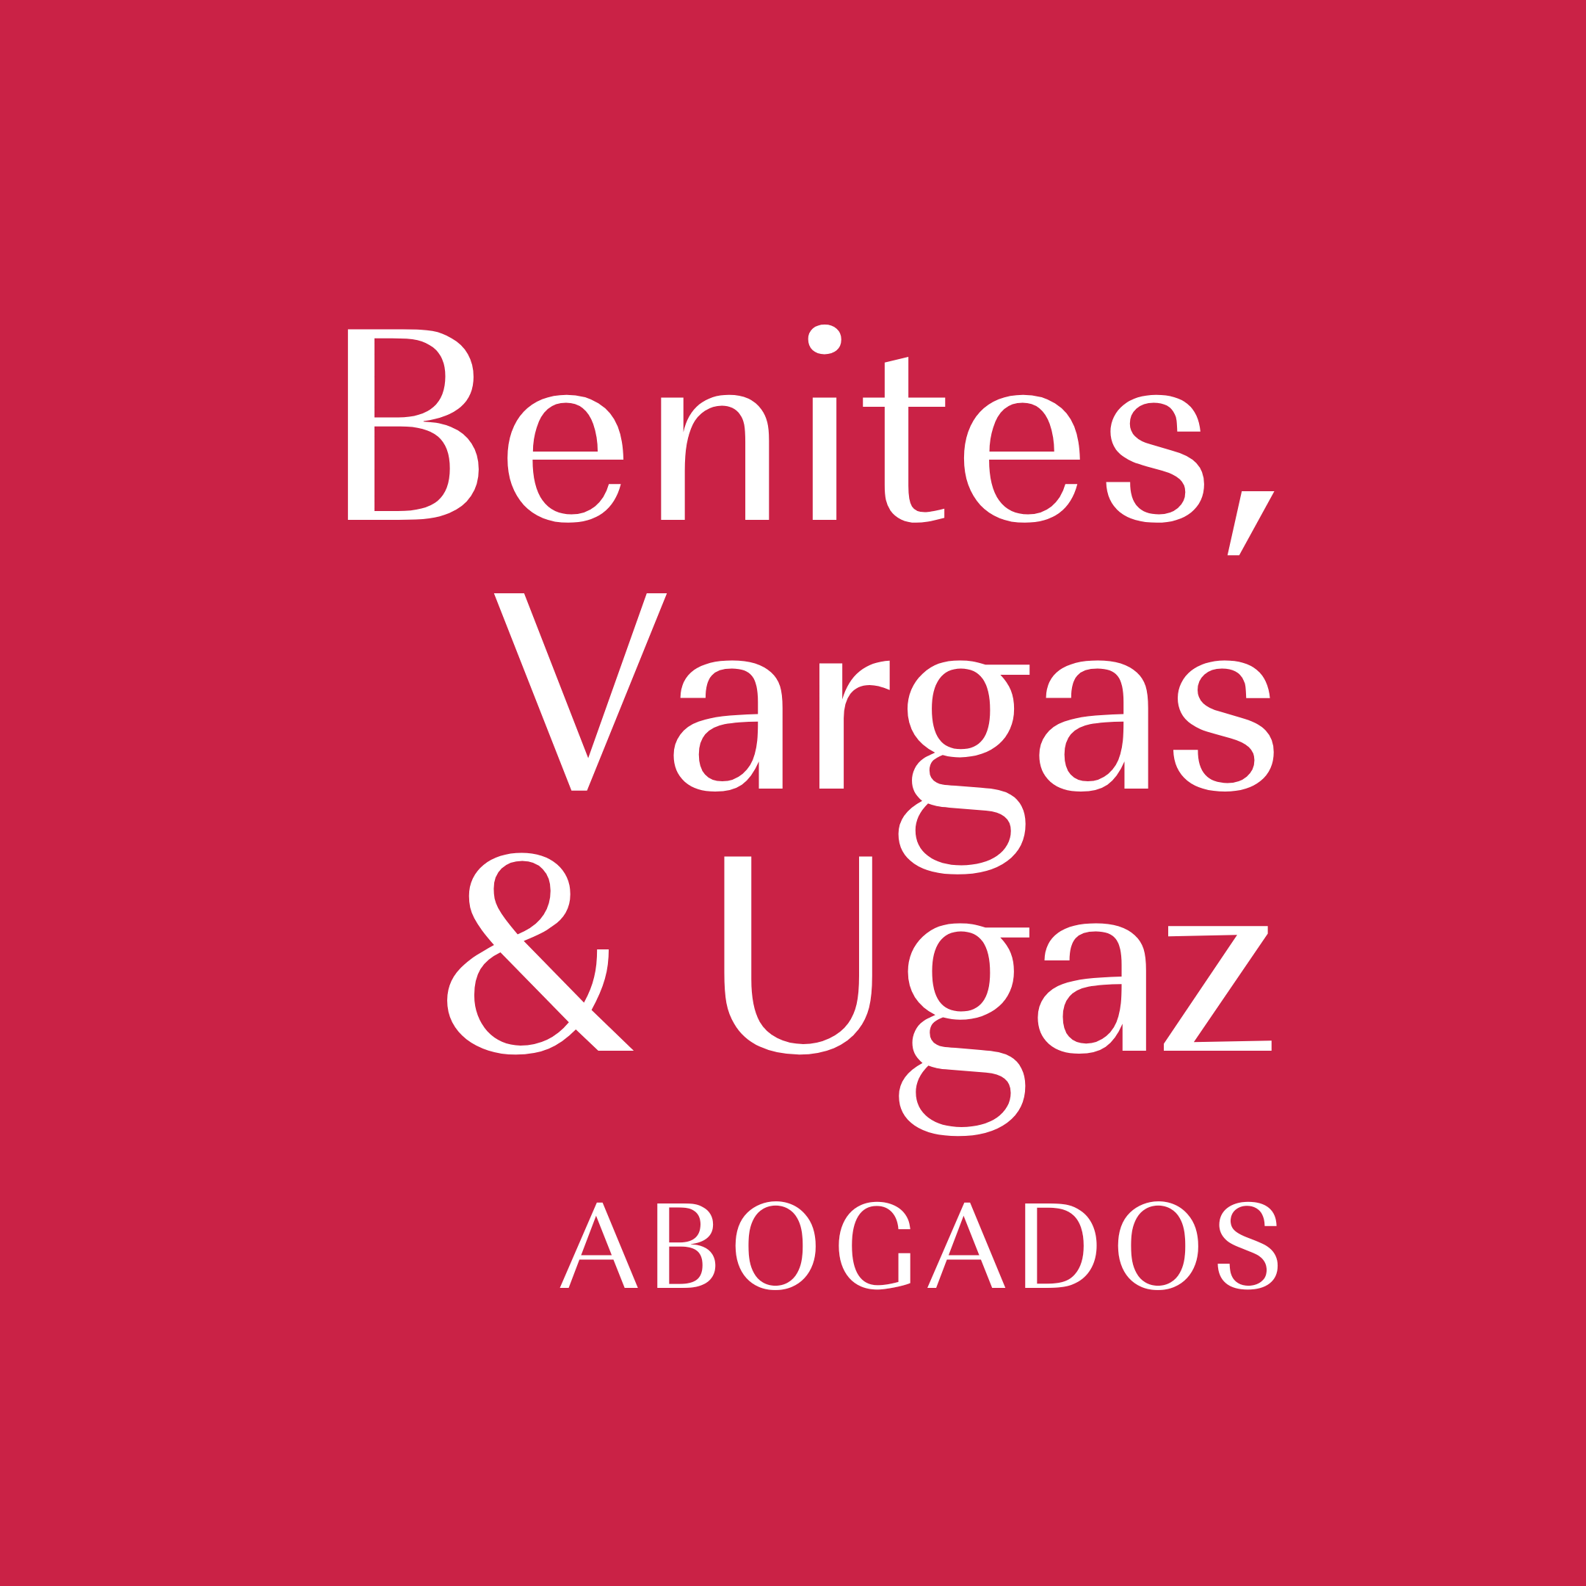El 15 de agosto se llevó a cabo el webinar “Protección al menor: tratamiento legal ante casos de violencia intrafamiliar, acoso cibernético y abuso sexual”. Durante este evento, se abordaron temas como la aplicación de los protocolos del Ministerio de Educación (MINEDU), la revisión de casos específicos, y la aplicación de la normativa penal y administrativa correspondiente. En representación de la Alianza Pro Bono, Sofía Hinojosa, abogada de Benites, Vargas & Ugaz, estuvo a cargo del taller. El público consistió en 67 participantes, incluyendo directores, promotores y equipos directivos de instituciones educativas de Fe y Alegría del Perú.

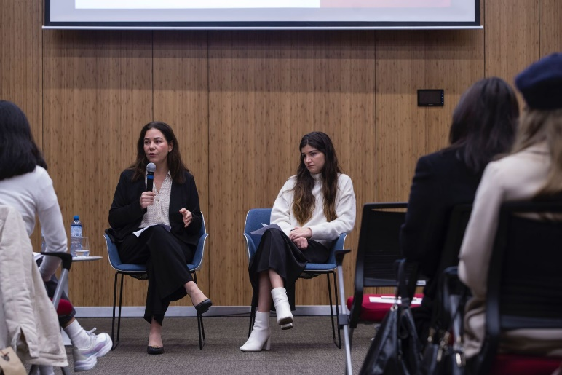**EVENTO PRO BONO DEL ESTUDIO ECHECOPAR: PRO BONO A FAVOR DE LOS DERECHOS DE NIÑOS Y ADOLESCENTES**

El 22 de agosto se llevó a cabo el evento de promoción del trabajo pro bono titulado “Pro Bono a favor de los derechos de niños y adolescentes”, organizado por el Estudio Echecopar, asociado a Baker & McKenzie. Durante el evento, se discutieron los retos del trabajo pro bono en el Perú, con un enfoque particular en la protección de los derechos de niños y adolescentes. En este evento participaron representantes de la sociedad civil, Roxana Gayoso, Ricardo Cánepa y Luciana Palomino, Of Counsel y asociados del Estudio, respectivamente, y Marina Lazarte, Directora Ejecutiva de la Alianza Pro Bono.

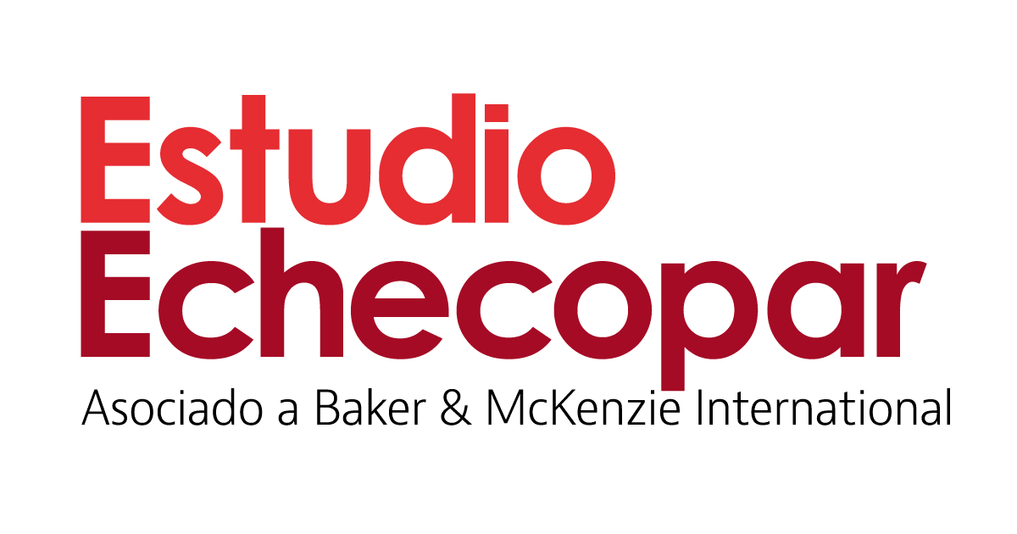

**CASO EMBLEMÁTICO: CONDENA A EXCONGRESISTA POR DELITO CONTRA LA LIBERTAD SEXUAL**

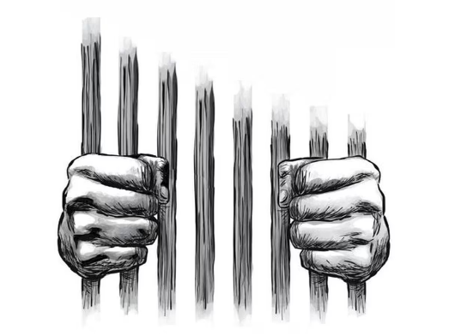  
El 19 de agosto de 2024 la Sala Penal de la Corte Suprema de la República condenó a Freddy Ronald Díaz Monago como autor del del delito contra la libertad sexual, en la modalidad de violación de persona impedida de dar su libre consentimiento por incapacidad de resistir, previsto y sancionado en el artículo 172° del Código Penal, en agravio de M.J.P.R., imponiéndole trece años y cuatro meses de pena privativa de libertad y al pago de la reparación civil ascendente a la suma de S/. 352,197.39 (Trescientos Cincuenta y Dos Mil Ciento Noventa y Siete con 39/100 Soles).

Los hechos se remontan al mes de julio del 2022 y, tal como ha sido demostrado en el juicio oral, Freddy Díaz Monago tomando ventaja de su cargo de Congresista de la República, así como la confianza depositada en él por la agraviada, quien además era su subordinada, el 27 de julio del 2022 abusó sexualmente de ella en el interior de su Despacho del Congreso de la República, aprovechando que la agraviada no podía brindar su consentimiento como consecuencia del estado de embriaguez en el que se encontraba.

Esta es una sentencia emblemática pues se condena a un funcionario público que ejerce poder en uno de los niveles más altos de la estructura del Estado como el Congreso.

El caso se encontró a cargo de Pedro Espadín y Paul Ruiz abogados de Benites, Vargas & Ugaz Abogados, y previamente Raiza Arroyo, ex abogada del mismo Estudio.

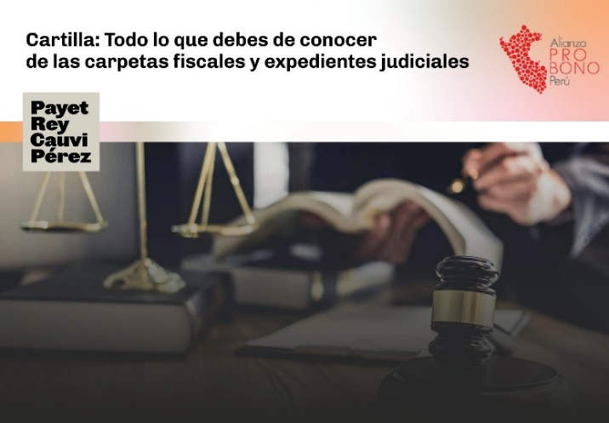**CARTILLA PENAL: TODO LO QUE DEBES DE CONOCER DE LAS CARPETAS FISCALES Y EXPEDIENTES JUDICIALES**

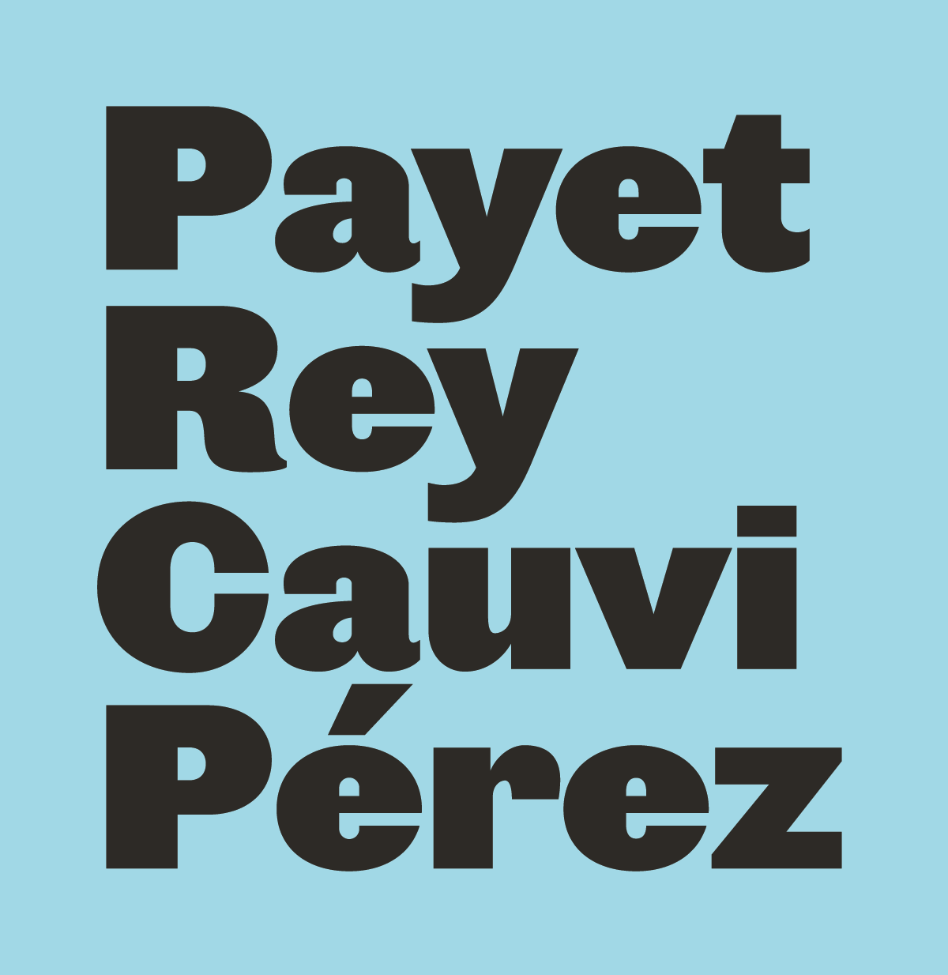  
Con el objetivo de seguir empoderando a la población sobre sus derechos, compartimos la cartilla titulada “Todo lo que debes saber sobre las carpetas fiscales y expedientes judiciales”. Esta cartilla proporciona información esencial, desde dónde presentar una denuncia hasta qué hacer si se niegan a recibirla. Además, explica en detalle qué es una carpeta fiscal y un expediente judicial en un proceso penal por la comisión de un delito. La cartilla ha sido elaborada por Payet Rey Cauvi Pérez.

Puedes acceder a esta cartilla y otros documentos informativos en nuestra página web: [www.alianzaprobono.pe/documentos](file:///C:\Users\Maria%20pia\Downloads\www.alianzaprobono.pe\documentos\).

**CASO PRO BONO CULMINADO: RENOVACIÓN DE CALIDAD DE ENTIDAD PERCEPTORA DE DONACIONES**

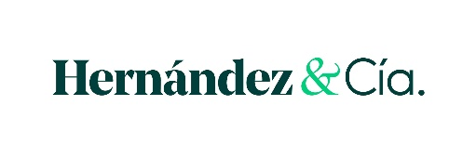Felicitamos a María Alejandra Fedalto y Nicol Huaynate, asociadas de Hernández & Cía, por la exitosa culminación de la solicitud pro pro bono de brindar asesoría legal para la renovación de la calificación de Matchcota como entidad perceptora de donaciones. Matchcota, una organización sin fines de lucro que promueve la adopción responsable de mascotas, recibió el 19 de agosto una resolución de SUNAT confirmando la renovación de esta calificación, permitiendo así a la organización continuar recibiendo donaciones en apoyo a su misión.

**CASO PRO BONO DESTACADO: DEMANDA DE ACCIÓN POPULAR A FAVOR DE LOS DERECHOS DE LAS PERSONAS TRANS**

El 19 de julio de este año, Hernández & Cía. presentó una demanda de acción popular contra el Decreto Supremo N° 009-2024-SA, emitido por el Gobierno en mayo, el cual clasifica la identidad de las personas trans como una enfermedad. Esta medida se basa en un criterio desactualizado de la OMS, lo que ha generado preocupación en la comunidad LGBTI, ya que perpetúa la discriminación y pone en riesgo a las personas trans, uno de los grupos más vulnerables del país.

La demanda, que fue admitida el 7 de agosto por la Corte Superior de Justicia de Lima, fue impulsada por Fara Zamudio, representante de la asociación Trans Organización Feminista por los Derechos Humanos de las Personas Trans, que recurrió a la Alianza Pro Bono en busca de asesoría y patrocinio para proteger los derechos de su colectivo.

Cabe destacar que, aunque el 24 de junio el MINSA avanzó con la publicación de la Resolución Ministerial N° 447-2024-MINSA, que pone fin al uso de diagnósticos discriminatorios, el Decreto Supremo aún se mantiene en vigor.

El equipo de Hernández & Cía. encargado de la defensa está compuesto por Paloma Velásquez, Verónica Balta, Javier Alonso de Belaunde y Samuel Abad.

**FORMALIZACIÓN DE ORGANIZACIONES DERIVADAS POR OIM Y ONUSIDA**

Actualmente, estamos trabajando en un proyecto conjunto con la OIM y ONUSIDA para apoyar la formalización de cinco organizaciones derivadas por estas entidades. Las organizaciones son Lazos Solidarios Trans, Miss Transformista, Trans to Trans, Empoderadxs, y Colectivo Chinaku, todas dedicadas a la defensa de los derechos de la comunidad LGTBIQ, la salud sexual, la inclusión, entre otros temas.

El equipo de abogados de Hernández & Cía., compuesto por Carlos Vidal, Flavio Castañeda, Luciana Quintana, Rafaela Chumpitazi, y Verónica Balta, está encargado de elaborar los estatutos con un enfoque tributario para estas organizaciones. El objetivo es que, una vez formalizadas, puedan solicitar a SUNAT la exoneración del impuesto a la renta.

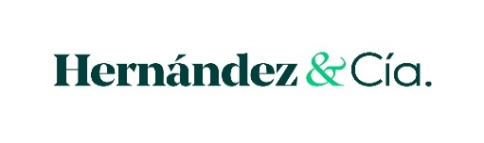

**CASO PRO BONO EXITOSO: CAMBIO DE NOMBRE Y SEXO**

Yenny es una mujer trans que trabaja como estilista en el mercado de Collique, en Comas. Ella no se sentía identificada con el nombre y sexo que figuraban en su DNI. A través del patrocinio judicial llevado a cabo por Payet Rey Cauvi Perez en el proceso para cambiar su nombre y sexo en el DNI, se logró el reconocimiento de su identidad y la permisión del uso de su nombre social. El caso está a cargo de Raúl Feijoó, abogado del estudio.

Actualmente, el caso se encuentra a la espera de que el Poder Judicial remita los partes para efectuar la modificación correspondiente. Tras un largo camino, la Corte Suprema falló a favor de Yenny, reconociendo su derecho a la identidad. Con estas acciones, la Alianza contribuye a la construcción de una sociedad más justa e inclusiva, donde todas las personas puedan vivir plenamente su identidad.

Logotipo del icono de Facebook - Descargar PNG/SVG transparente

**Marina Lazarte Zabarburú**  contacto@alianzaprobono.pe

Directora Ejecutiva

[alianzaprobono.pe](http://www.alianzaprobono.pe)

**Maria Pía Uribe Almeida**

Asistente Legal [facebook.com/AlianzaProBono](https://www.facebook.com/AlianzaProBono)

**Marco Pohl Vargas** <https://bit.ly/2Opd0C0>

Practicante Pre Profesional

[instagram.com/alianzaprobonoperu/](https://www.instagram.com/alianzaprobonoperu/)

[twitter.com/alianzaprobono](https://twitter.com/alianzaprobono)